职业卫生报告网上公开信息表

用人单位名称 | 杭州智翔生物医药有限公司 |  | 联系人 | 徐晨
单位地址 | 宁围街道传化科创大厦2幢7楼701-1室
项目名称 | 杭州智翔生物医药有限公司
项目类型 | 定期检测
技术服务项目组人员 | 金嘉敏、俞海镔
报告签发日期 | 2024.8.28
现场调查人员 | 金嘉敏 | 现现场采样、现场检测人员 | 金嘉敏、王明秀
陪同人 | 徐晨 | 时间 | 2024.8.1
图像影像 | 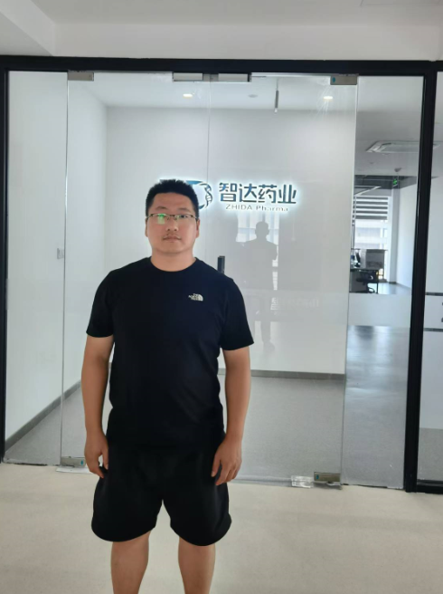
 | 现场调查
 | 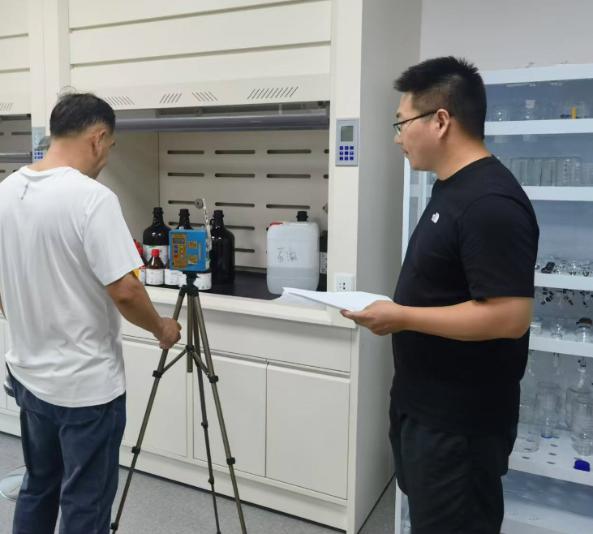
 | 现场采样、检测

